Заняття з психології
Тема: Увага та її роль в навчальній діяльності. Вправи на розвиток уваги.
Мета: Ознайомитись з основними поняттями «увага», «навчальна діяльність»; визначити роль уваги у навчальній діяльності; навчитись виконувати вправи на розвиток уваги.
Обладнання: робочий зошит, ручка, кольорові фломастери, роздатковий матеріал, мультимедійна дошка.
Хід заняття
І. Вступна частина
1. Організаційний момент. Привітання.
ІІ. Актуалізація опорних знань та мотивація навчальної діяльності.
На минулих заняттях ми з вами вивчали «Психологію навчання». Ознайомилися з правилами раціонального використання часу, з поняттями «працездатність», «втома», методами попередження перевтоми. Але, як висновок, ми можемо стверджувати, що успіх у навчанні залежить ще й від різних психічних процесів. А які ж вони бувають? Згадаємо разом. (Слайд 2)
Отже, психічні процеси поділяють на пізнавальні та емоційно-мотиваційні.
Тепер пропоную дізнатися, що ж будемо вивчати сьогодні. Для цього потрібко розгадати ребус.
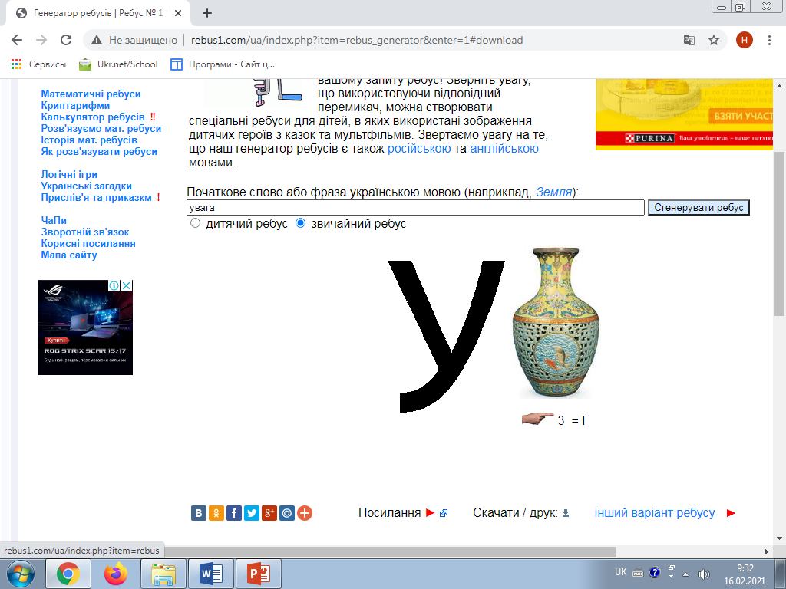(Слайд 3)
ІІІ. Основна частина.

Так, правильно! Молодці! Тема нашого заняття «Увага та її роль в навчальній діяльності. Вправи на розвиток уваги»
- Робота з робочими зошитами. Запишемо, що ж таке «увага»?
Увага – це зосередженість, вибіркова спрямованість пізнавальної діяльності людини на певний об’єкт, значущий у даний момент, з можливістю відповісти на нього активною діяльністю
(Слайд 4)

- Вправа «Мозковий штурм» Як я і говорила, ми будемо ознайомлюватись з увагою, але в розрізі навчальної діяльності. Давайте подумаємо разом, що можна віднести до навчальної діяльності? (додаток 1)
- Розповідь психолога Увага відіграє важливу роль у житті людини. Завдяки увазі регулюється діяльність та поведінка людини. Без уваги неможлива цілеспрямована практична діяльність, ні фізична, ні розумова, адже людина повинна з увагою ставитися до об’єкта та плану своєї діяльності, уважно стежити її за перебігом і наслідками. Увага є необхідною умовою чіткого, усвідомленого відображення навчального матеріалу та його міцного засвоєння.
- Вправа «Знайди відмінності». А тепер перевіримо, на скільки ви уважні.
Учні діляться на 5 команд. Роздаються карточки (Додаток 2). За 3 хвилини учасники мають знайти усі відмінності. Команда, яка справиться найперша вважається найуважнішою.
- Вправа «Кольори». Потрібно, щоб дитина називала колір букв, а не текст, який читає. (Слайди 5-7)
Червоний. Зелений. Синій. Жовтий. Фіолетовий. Помаранчевий. Коричневий. Синій.
Червоний. Чорний. Зелений. Блакитний. Жовтий. Коричневий. Чорний. Зелений. Синій.
Фіолетовий. Блакитний. Жовтий. Чорний. Червоний. Помаранчевий. Коричневий.
- Вправа «Закреслювання літер». Основою вправи є тест Бурдона на концентрацію та перемикання уваги. У випадковому наборі літер учні мають знайти і закреслити задані. (Додаток 3). Потім обмінюються завданнями для перевірки.
- Розгадування ребусів. (Додаток 4) Відповіді: зима, школа, учень, клас, хмара.

IV.Заключна частина.

Дати відповідь на запитання «Яким би було людство, якби всі були неуважними?».

Додаток 1

НАВЧАЛЬНА ДІЯЛЬНІСТЬ – ЦЕ…
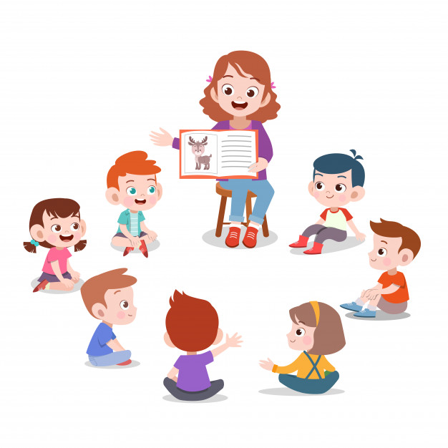

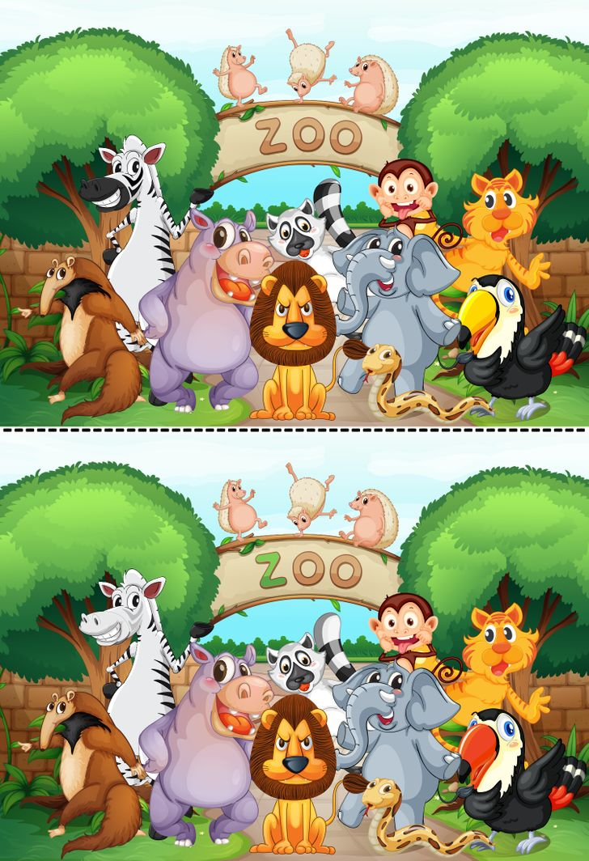
Додаток 2

ЗНАЙДИ 4 ВІДМІННОСТІ
ЗНАЙДИ 3 ВІДМІННОСТІ



ЗНАЙДИ 3 ВІДМІННОСТІ
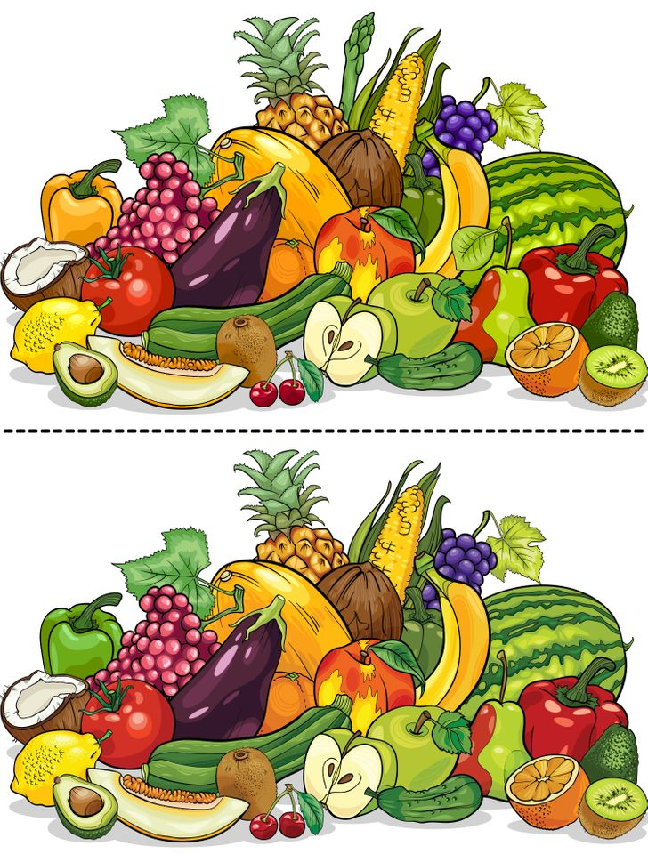

ЗНАЙДИ 4 ВІДМІННОСТІ


ЗНАЙДИ 4 ВІДМІННОСТІ
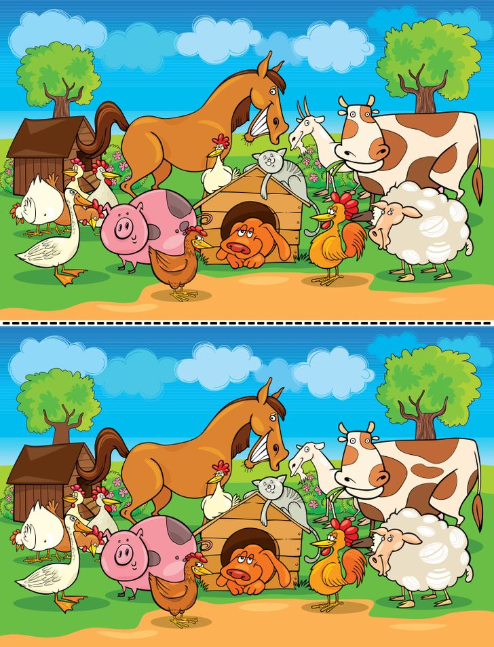

Додаток 3
Група 1
ЗНАЙДІТЬ І ЗАКРЕСЛІТЬ ЛІТЕРУ «Ш»

ИИИННШГШЩЗТИИММММЛЛЛИШИШИШЛДІМІШКУППППШШЩФСИТВОВЛОЕШШИМШ
Група 2
ЗНАЙДІТЬ І ЗАКРЕСЛІТЬ ЛІТЕРУ «І»
ІМИТПШШШХІТИИМІЛИВШШЩИІЙЗДПППЛЛЛЛИЛІЛЦЙІЛІІЩ1ДІПЛІИИИИЩОІШШЩІЩ
Група 3
ЗНАЙДІТЬ І ЗАКРЕСЛІТЬ ЛІТЕРУ «И»
ИИИННШГШЩЗТИИММММЛЛЛИШИШИШЛДІМІШКУППППШШЩФСИТВОВЛОЕШШИМШ

Група 4
ЗНАЙДІТЬ І ЗАКРЕСЛІТЬ ЛІТЕРУ «Л»
ММЛПЛМВКШЩЩЛІИТЛЛМППППШЩЙІПЛЛММИЩЛДПКЩШЛФЛЛМИІЛЛПЛПЛПЛПЛШ
Група 4
ЗНАЙДІТЬ І ЗАКРЕСЛІТЬ ЛІТЕРУ «П»
ПОЛДЩШМСППЛДПІЩКПРАТРЛСВПЛШЩИЩШГАПКЕТПЛЛЛЛПМИРЛЛПЦЙЩШКПИІІІЛПП

Додаток 4

